**Tecnológico De Estudios Superiores Del Oriente Del Estado De México**

**Aplicación Web De Gestión De Recursos Y Generación De Reportes Digitales**

**Memoria De Residencia Profesional**

**Ingeniería En Sistema Computacionales**

**Reyes Miranda Edgar Adrian**

**Av. San Fernando 37, Toriello Guerra, Tlalpan, 14050 Ciudad De México, CDMX**

**Prof. Martínez Ibarra Juan De Jesús**

# Aprobación De Memoria Residencia

Generar secciones en el documento

# Dedicatorias:

# **Índice**:

# **Introducción:**

# **Objetivos y alcances del trabajo**:

El software de gestión de recursos y generador de reportes se haga de acuerdo con los lineamentos que se requieren para el sistema ya que recabara información, facilidad de trabajo del mismo software y una compatibilidad de las personas a utilizar el software, es decir, con las herramientas proporcionadas y que se implementara serán las óptimas para desarrollar el proyecto de gestión de recursos y los reportes.

### **Alcance Del Trabajo:**

Optimización De La Gestión De Recursos:Con el crecimiento y complejidad de las organizaciones, la correcta gestión de recursos se convierte en un aspecto crítico para su funcionamiento. El sistema propuesto permitirá una gestión centralizada de los recursos, desde activos físicos hasta recursos humanos y financieros, brindando una visión global que facilitará la toma de decisiones informadas y eficientes.

Mejora en la asignación de tareas y seguimiento:El software proporcionará un módulo de asignación de tareas y seguimiento de proyectos, lo que permitirá asignar responsabilidades de manera más efectiva, tener un seguimiento en tiempo real del progreso de las tareas y asegurar que cada recurso esté siendo utilizado de manera óptima.

Generación de reportes precisos y en tiempo real: La capacidad de generar reportes precisos y actualizados es fundamental para evaluar el rendimiento de la organización, identificar áreas de mejora y tomar decisiones estratégicas. El sistema ofrecerá una variedad de reportes personalizables y visualmente atractivos que brindarán información clave de manera oportuna.

Facilitación del cumplimiento normativo: En muchos sectores, las organizaciones deben cumplir con regulaciones y normativas específicas. El sistema de gestión de recursos y generador de reportes permitirá mantener un registro detallado y transparente de las operaciones, lo que facilitará el cumplimiento normativo y evitará posibles sanciones o inconvenientes legales.

Reducción de costos y aumento de la eficiencia**:** La eficiente gestión de recursos a través de este software ayudará a reducir costos innecesarios y a maximizar el rendimiento de cada recurso, lo que se traducirá en un aumento general de la eficiencia operativa y en una mayor rentabilidad para la organización.

Acceso seguro y colaborativo: El sistema se diseñará con altos estándares de seguridad para garantizar la integridad de los datos. Además, ofrecerá una interfaz amigable y accesible para los usuarios, lo que facilitará la colaboración entre diferentes departamentos y equipos de trabajo.

Escalabilidad y flexibilidad: El diseño modular del software permitirá una fácil adaptación y escalabilidad a medida que la organización crezca y evolucione. Además, se podrán incorporar nuevas funcionalidades y características en función de las necesidades futuras.

Competitividad y diferenciación**:** La implementación de una herramienta avanzada de gestión de recursos y generación de reportes posicionará a la organización como líder en su sector. La mejora en la toma de decisiones, la agilidad en la obtención de información clave y la capacidad para adaptarse rápidamente a los cambios del mercado serán ventajas competitivas significativas.

# **Cuerpo Del Trabajo**:

**Cronograma de actividades**

|  |  |  |  |  |  |  |
| --- | --- | --- | --- | --- | --- | --- |
| Cronograma de actividades del proyecto Aplicación web de gestión de recursos y generación de reportes digitales | | | | | | |
| ítem | Actividad | Septiembre  4 al 29 | Octubre  2 al 31 | Noviembre  1 al 30 | Diciembre  1 al 29 | Enero  2 al 4 |
| 1 | Asignación de proyecto y trabajo con compañero |  |  |  |  |  |
| 2 | Explicación del proyecto |  |  |  |  |  |
| 3 | Especificar los requerimientos funcionales y no funcionales |  |  |  |  |  |
| 4 | Diagrama de entidad relación |  |  |  |  |  |
| 5 | Propuesta de proyecto |  |  |  |  |  |
| 6 | Creación del crud en Spring boot y vistas en angular |  |  |  |  |  |
| 7 |  |  |  |  |  |  |
| 8 |  |  |  |  |  |  |
| 9 |  |  |  |  |  |  |
| 10 |  |  |  |  |  |  |
| 11 |  |  |  |  |  |  |
| 12 |  |  |  |  |  |  |
| 13 |  |  |  |  |  |  |
| 14 |  |  |  |  |  |  |
| 15 |  |  |  |  |  |  |
| 16 |  |  |  |  |  |  |

## Marco Contextual:

### **Capítulo I Cultura Organizacional:**

**INFOTEC:**

Centro Público de Investigación del Gobierno Federal, que contribuye a la Transformación Digital de México, a través de la investigación, la innovación, la formación académica y el desarrollo de productos y servicios TIC. Sus alcances abarcan al sector público y privado, habilitando caminos que conduzcan hacia un México moderno y de inclusión digital.

**Trayectoria con más de cuatro décadas de experiencia:**

INFOTEC es una institución con más de 40 años de vida que, desde sus orígenes en 1974, se ha dedicado a la distribución del conocimiento; primero, en materia de novedades industriales y, en las últimas dos décadas, en la instrumentación de proyectos clave de tecnologías de información y comunicación (TIC), para acelerar el progreso de México en la sociedad de la información y el conocimiento.

Actualmente, contamos con dos sedes, la primera en la Ciudad de México y, desde 2013 otra en Aguascalientes. Con respecto a nuestro portafolio de soluciones, las principales líneas de negocio incluyen desarrollo de software, internet de las cosas (IOT), infraestructura tecnológica, así como investigación y docencia.

Nuestros servicios de desarrollo están acreditados con la certificación CMMI nivel 5 y contamos con un Centro de Datos en la ciudad de Aguascalientes, reconocido como el primer data center del sector público mexicano certificado internacionalmente como Tier III por el Uptime Institute.

Nuestra oferta académica incluye programas especializados de maestría y doctorado en dirección estratégica, gestión de innovación, y derecho de las TIC, así como en ciencia de datos y sistemas embebidos, entre otras.

La investigación que se desarrolla en INFOTEC tiene por finalidad la generación de conocimiento y su aplicación en el campo de las TIC para el desarrollo de productos y servicios tecnológicos, así como de modelos y metodologías destinados al crecimiento nacional.

Por esta razón, contamos con diversos ámbitos de conocimiento, los cuales representan tendencias en TIC a nivel global y derivan en proyectos de investigación que inciden de manera directa en el desarrollo de sectores clave del país.

**Misión:**

Contribuir a la transformación digital de México, a través de la investigación, la innovación, la formación académica y el desarrollo de productos y servicios TIC.

**Visión:**

Ser un Centro Público de Investigación que habilite los caminos que conduzcan hacia un México Moderno y de Inclusión Digital, a través de su presencia en los sectores público y privado.

**Valores**

Nuestros valores nos distinguen, apoyan nuestra misión y dan sustento a nuestro código de conducta.  
Los valores que conforman nuestra cultura empresarial son:

**Colaboración.**

Es la capacidad que tenemos de sumar nuestro talento dentro y fuera de la organización, y una excelente forma de crear añadir valor.

**Innovación.**

Como valor de nuestra organización es la capacidad de idear, diseñar, experimentar y construir nuevas prácticas, procesos, productos y estructuras capaces de crear valor e implantar con éxito soluciones a retos.

**Transparencia**.

Cualidad de compartir y revelar con honestidad la información que poseemos mientras caminamos hacia la consecución de los objetivos y respetando las reservas legales.

**Apertura**.

Capacidad de escuchar y aprender de otras personas y organizaciones para interactuar con el entorno, adaptarnos, crecer y organizarnos.

**Compromiso**.

Es la capacidad de cumplir con los resultados planteados, tomando en cuenta las condiciones y obligaciones que implican para la institución y las personas. Es una parte integral de la forma en que las personas actúan con convicción en su relación con la Institución.

**Confiabilidad**.

Es la capacidad de cumplir con lo prometido en tiempo y forma, lo cual implica credibilidad, respeto, justicia e igualdad de oportunidades en todos los campos

**Somos un Centro Público de Investigación del Conahcyt**

INFOTEC pertenece a la red de Centros Públicos de Investigación (CPI) del Consejo Nacional de Humanidades Ciencias y Tecnologías (Conahcyt), donde estamos adscritos a la Coordinación de Física, Matemáticas y Ciencias de Datos.

Nuestra misión es el desarrollo e innovación de productos y servicios tecnológicos. Buscamos potencializar los beneficios operativos y la reducción en los costos de operación de los entes públicos y privados, mediante el uso de las TIC, así como la formación de profesionales en la materia.

Como organismo público, enfocado en la investigación e innovación en TIC, estamos llamados a realizar una contribución cada vez más significativa en materia de formación de talento, desarrollo de investigación, fomento a la innovación y elevación de los estándares de servicio en el mercado nacional.

**Código de conducta**

En INFOTEC nos enfocamos en el desarrollo de organizaciones y personas, mediante el apropiamiento de las Tecnologías de Información y Comunicación (TIC).

Por ello, impulsamos la innovación como el motor de transformación de nuestra comunidad y del país al que servimos; contagiamos el espíritu de colaboración y compromiso para lograr nuestros propósitos; somos transparentes con el uso de recursos y en la toma de decisiones; estamos abiertos a escuchar ideas, propuestas y pensamientos divergentes; y aspiramos a ser congruentes y confiables en nuestro quehacer y en el cumplimiento de los compromisos que adquirimos.

En INFOTEC, valoramos los principios éticos que nos rigen y actuamos en consecuencia, bajo los lineamientos de la responsabilidad social.

Nos interesa que conozcas la forma en la que nos dirigimos, por lo que, en este espacio, puedes consultar nuestro Código de Ética y Conducta.

**Alineación a la Estrategia Digital Nacional**

De acuerdo con las disposiciones establecidas por la Coordinación de Estrategia Digital Nacional (CEDN) de la Presidencia de la República, INFOTEC jugará un papel preponderante en la Cuarta Transformación del país (4T), como el principal proveedor de servicios de TIC para las dependencias y entidades del Gobierno de México.

En línea con lo anterior, se pretende que en los próximos años INFOTEC realice lo siguiente:

* Privilegiar, siempre que sea posible, el uso de software libre para el desarrollo de sistemas y soluciones gubernamentales.
* Conservar en todo momento el código fuente, la propiedad intelectual y los derechos de autor de todos los desarrollos de software, como parte del patrimonio nacional.
* Establecer la importancia de una correcta especificación de requerimientos de sistemas al interior de las dependencias y entidades gubernamentales, con miras a un desarrollo de software adecuado y eficiente.
* Alojar los sistemas y servicios en los centros de datos de INFOTEC, donde se cuenta con certificaciones Tier III, para gestionar la capacidad y seguridad de los datos, protegiendo los intereses de la nación.
* Consolidar el repositorio centralizado de software y servicios, para evitar la duplicidad de esfuerzos y aprovechar las ventajas de las economías de escala.

De esta manera, INFOTEC contribuirá a la evolución digital del país, a través del desarrollo de nuevas soluciones de alta calidad en materia de TIC y de tecnologías emergentes, aportando su experiencia para optimizar la mejora regulatoria y lograr la simplificación administrativa que el país necesita.

# Capitulo II Generalidades Y Fundamentos

### **Descripción de la experiencia**

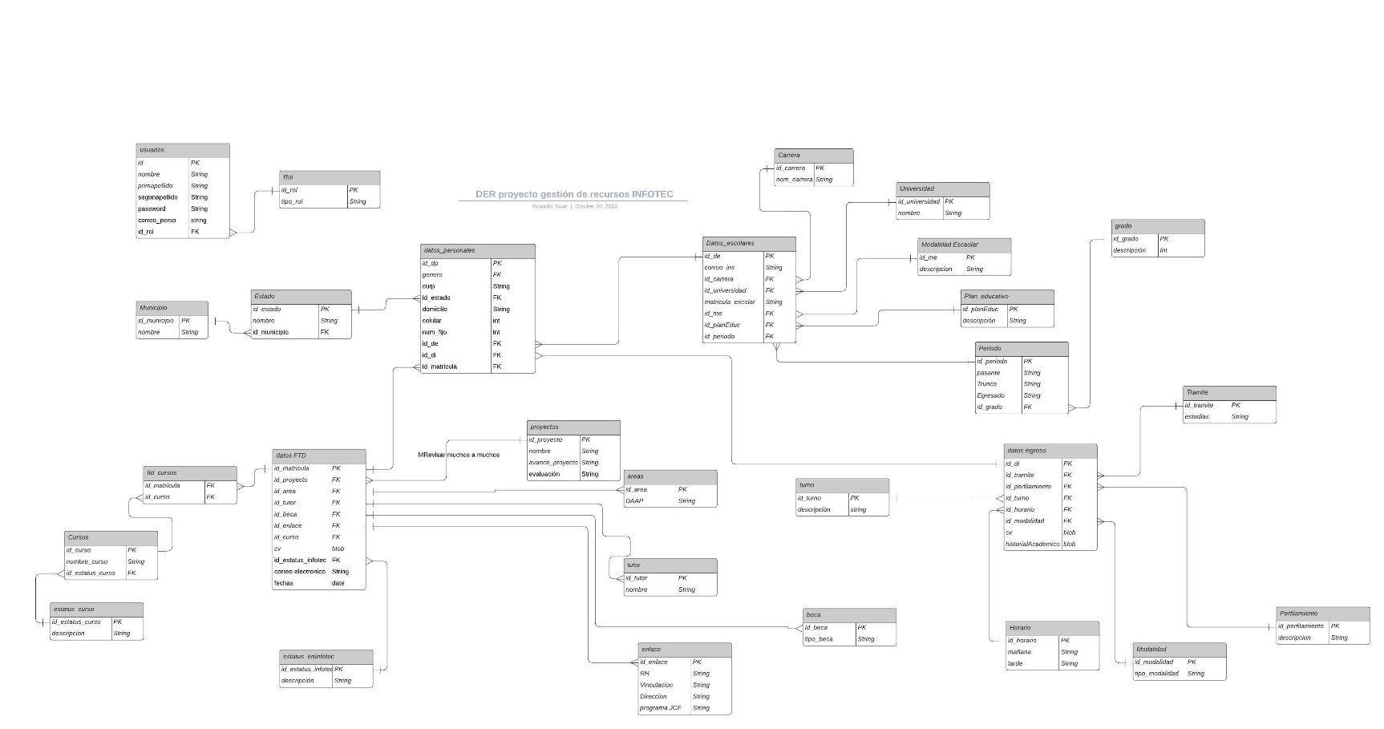

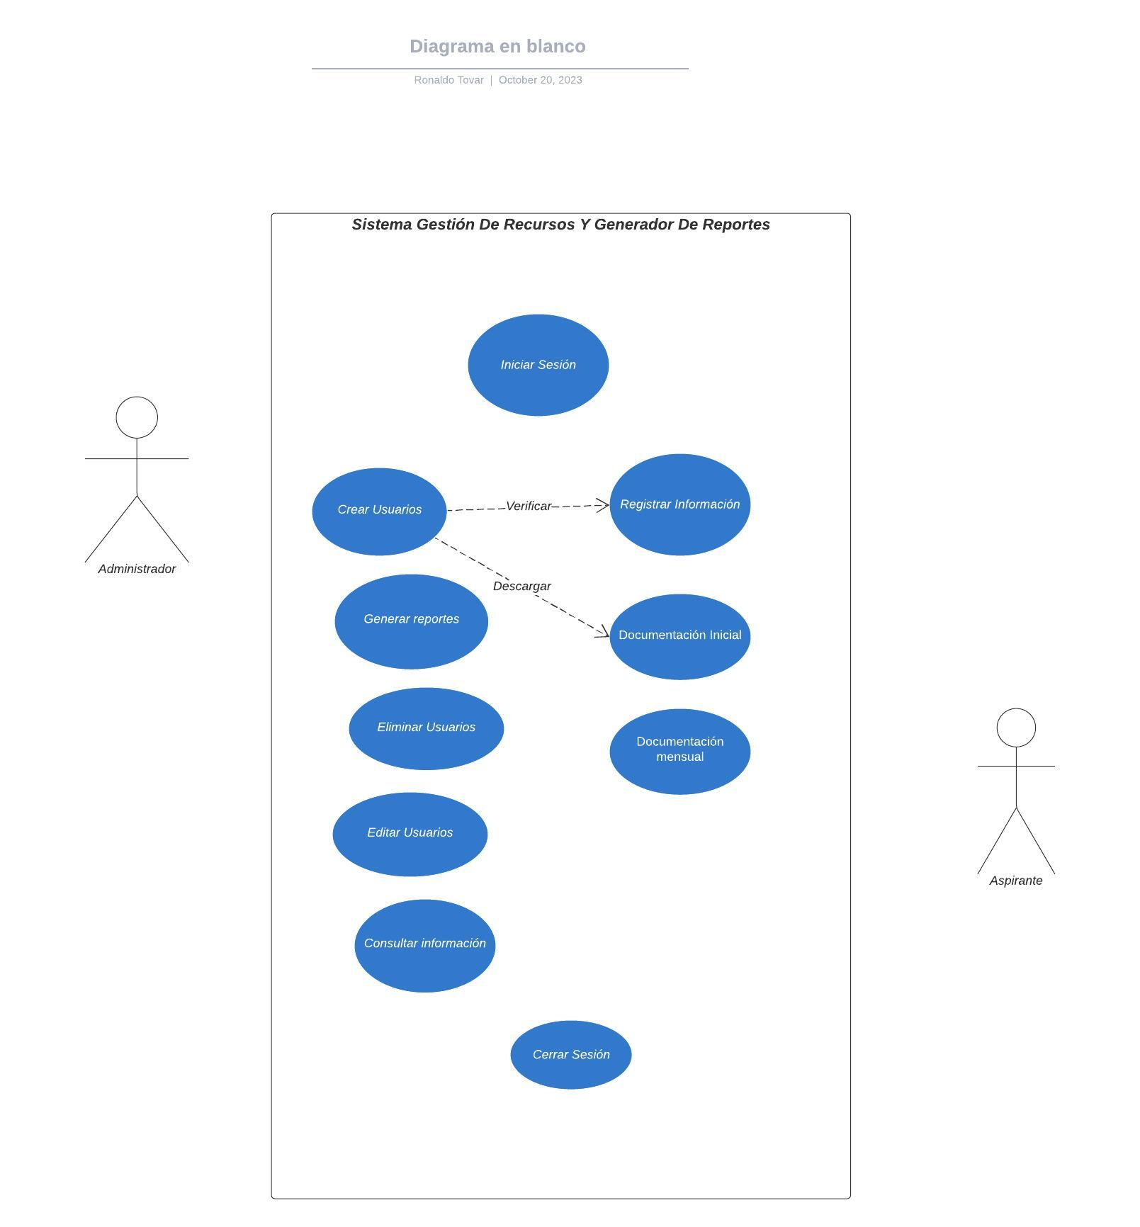

### **Capitulo III** Descripción De Las Actividades Profesionales:

Requerimientos funcionales:

El sistema mostrara una página de inicio de sesión que a la vez genera un portal de logue para el aspirante.

El sistema debe tener un formulario entendible con instrucciones de cómo debe llenar el aspirante.

El sistema debe facilitar una interfaz de administración de aspirantes, para crear, editar y eliminar.

El sistema contendrá una función de filtrado o búsqueda.

El sistema debe generar una funcionalidad de generación de reportes en PDF y Excel.

El sistema debe tener una clasificación de acuerdo con el trámite que realiza el aspirante.

El sistema debe generar un reporte global y por estado.

El sistema debe contar con una base de datos protegida.

## Requerimientos No Funcionales:

* + - * 1. El sistema debe tener compatibilidad con los navegadores básicos (Edge, Chrome, brave, opera, Firefox).
        2. El sistema debe tener una autorización previa por el administrador de infotec de quién pueda registrarse como aspirante.
        3. El sistema emplea un tiempo de respuesta de 10 segundos.
        4. El sistema debe ser tolerante sobre nuevas solicitudes de reportes no especificados.
        5. El sistema busca tener un impacto sostenible, rediciendo el consumo de papel, con documentos digitales.
        6. El sistema maneja un servidor de altos recursos.
        7. El sistema debe ser escalable a futuro.

### **Capitulo IV Caso Práctico**:

# **Resultados Obtenidos:**

## Sugerencias, Propuestas Y/O Conclusiones:

# Fuentes de información:

## Bibliografías:

Jarroba, R. [. (2017, 2 junio). MAP en Java, con ejemplos - Jarroba. Jarroba. Https://jarroba.com/map-en-java-con-ejemplos/.

“García de jalón, J., Ignacio Rodríguez, J., Mingo, I., Imaz, A., Brazález, A., Calleja, J., & García, J. (c. 1999). Aprenda java: como si fuera en primero: Vol. Vol. 1 (1.a ed.). UNIVERSIDAD DE NAVARRA. Https://drive.google.com/file/d/1neg5-t9ew4uqllvgi-siibosph_sr7km/view (Obra original publicada 1999).”

Caules, C. Á. (2023). ¿Qué es un Java lambda? Arquitectura Java. [Https://www.arquitecturajava.com/java-lambda/](https://www.arquitecturajava.com/java-lambda/).

“Serialización. Ficheros de objetos en java. Interfaz serializable. (s. F.). [Https://puntocomnoesunlenguaje.blogspot.com/2013/10/java-serializacion-persistencia.html#:~:text=Interface%20Serializable.,-Actualizado%202020&text=La%20serializaci%C3%b3n%20es%20la%20transformaci%C3%b3n,para%20reconstruirlo%20en%20otro%20lugar](https://puntocomnoesunlenguaje.blogspot.com/2013/10/java-serializacion-persistencia.html#:~:text=Interface%20Serializable.,-Actualizado%202020&text=La%20serializaci%C3%B3n%20es%20la%20transformaci%C3%B3n,para%20reconstruirlo%20en%20otro%20lugar).”

Caules, C. Á. (2023b). Java 8 Functional Interfaces y sus tipos. Arquitectura Java. [Https://www.arquitecturajava.com/java-8-functional-interfaces-y-sus-tipos/](https://www.arquitecturajava.com/java-8-functional-interfaces-y-sus-tipos/).

Caules, C. Á. (2023a). ¿Qué es un Java Bean? Arquitectura Java. <Https://www.arquitecturajava.com/que-es-un-java-bean/>.

Vozmediano, A. (2017). Java para novatos: Cómo Aprender Programación Orientada a Objetos con Java Sin Desesperarse en el Intento.

# Glosario:

## Anexos:

[Curso: Introducción al curso HTML5 (infotec.mx)](https://gep.infotec.mx/course/view.php?id=5)

[Curso: Angular 13 (infotec.mx)](https://gep.infotec.mx/course/view.php?id=11)

[**https://lucid.app/lucidchart/4120639f-52a6-4cae-bbd6-24094620ed48/edit?invitationId=inv_f7251970-4a73-4a68-b58d-d7d6c7087da8&page=0_0#**](https://lucid.app/lucidchart/4120639f-52a6-4cae-bbd6-24094620ed48/edit?invitationId=inv_f7251970-4a73-4a68-b58d-d7d6c7087da8&page=0_0)

[**https://docs.google.com/spreadsheets/u/2/d/1LOWNPjo2tH-wvSMWlXIN7nCfLlZspwu7kL3EEhG29jE/htmlview**](https://docs.google.com/spreadsheets/u/2/d/1LOWNPjo2tH-wvSMWlXIN7nCfLlZspwu7kL3EEhG29jE/htmlview)